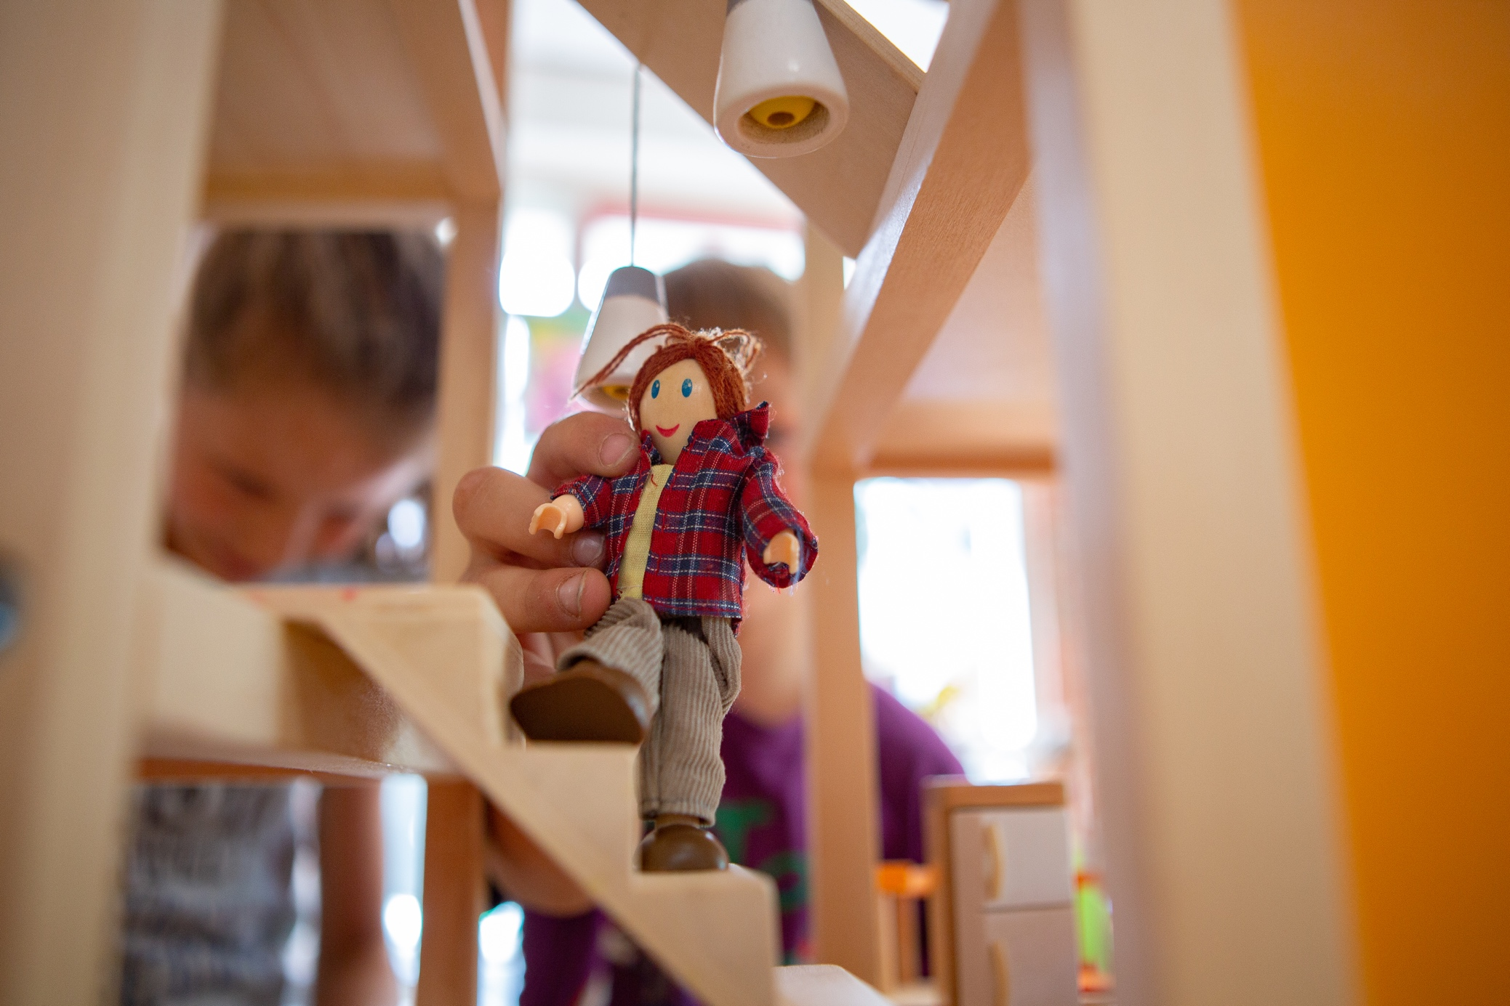

Op woensdag

23 maart hebben wij weer

Open Huis

en is iedereen van harte uitgenodigd om de school, de sfeer, de klas en het onderwijs op

De Boarne

mee te maken.

U bent welkom vanaf half 9, eerst voor koffie of thee, daarna in de klassen.

